PEDOMAN PENULISAN ARTIKEL ILMIAH DI JURNAL LENSA EKONOMI
- Artikel yang diterima adalah hasil penelitian (studi empiris) atau artikel konseptual di bidang ilmu ekonomi, manajemen, atau akuntansi berupa karya asli yang tidak sedang dipertimbangkan, dikirim, atau telah dipublikasikan oleh penerbit lain (ada pernyataan tertulis dari penulis).

- Artikel hasil studi empiris memuat Pendahuluan; Metode Penelitian; Hasil dan Pembahasan; Simpulan dan Saran; Implikasi Hasil Penelitian dan Keterbatasan Penelitian (jika ada); serta Referensi. Artikel konseptual tidak memuat metode penelitian.

- Pendahuluan untuk artikel hasil studi empiris memuat latar belakang masalah; rumusan masalah; tujuan penelitian, kegunaan penelitian; kajian pustaka; serta hipotesis yang disusun dengan narasi berlanjut.

- Metode Penelitian untuk artikel hasil studi empiris memuat lokasi (ruang lingkup); jenis data; sumber data; variabel penelitian; populasi, sampel, dan metode penentuan sampel; metode pengumpulan data; serta teknik analisis data.

- Hasil dan Pembahasan untuk artikel hasil studi empiris memuat hasil dan pembahasan statistik deskriptif (jika ada); hasil pengujian hipotesis; serta diskusi (pembahasan)mengenai hasil pengujian hipotesis.

- Simpulan dan Saran memuat ringkasan hasil penelitian dan saran yang diberikan berkaitan dengan hasil penelitian.

- Implikasi hasil penelitian dan keterbatasan penelitian dapat dicantumkan jika dipandang perlu.

- Referensi memuat semua sumber yang dirujuk dalam penulisan artikel. Referensi disusun secara alfabetis dengan urutan: nama penulis atau nama institusi; tahun publikasi; judul artikel atau buku teks; nama jurnal atau penerbit; dan nomor halaman (untuk artikel ilmiah). Contoh:
  - Mertha, M., dan Budiartha, K. 2009. Profesionalisme badan pengawas mendorong kemajuan LPD. Buletin Studi Ekonomi, 14 (3):249-256.
  - Linther, J. 2007. Distribution of incomes of corporation among dividends, retained earnings, and taxes. The American Review, 20(4): 97-113.
  - Arikunto, S. 2006. Prosedur Penelitian: Suatu Pendekatan Praktik. Jakarta: Rineka Cipta.
  - Windia, W. 2014. Konflik karyawan di perusahaan garmen. Bali Post, Senin, 13 April 2014: 3.
  - Raharjo, S. B. 2013. Revitalisasi Teluk Benoa. Paper yang Dipresentasikan Pada Seminar Nasional, Menggali Potensi Wilayah. Fakultas Ekonomi dan Bisnis, Unud, Denpasar, 12 Desember 2013.

  - Siregar, N. 2014. Pengaruh penilaian kinerja karyawan terhadap promosi jabatan. http://oaithesis.eur.nl (diunduh tanggal 30 Maret 2015).
  - Bank Indonesia, 2014. Peraturan Bank Indonesia nomor: 11/25/PBI/2009 tentang Penerapan Manajemen Risiko bagi Bank Umum. Jakarta: Bank Indonesia.
  - Ardindra, K. 2013. Brand Image pada produksi wine salak Bali. Skripsi tidak dipublikasikan. Fakultas Ekonomi dan Bisnis, Universitas Udayana.

- Pengacuan dan Pengutipan dilakukan sesuai dengan Harvard Citation Style yaitu penulisan referensi dalam kurung (author-date parenthetical referencing) yang berisi nama penulis atau institusi dan tahun artikel. Pengacuan terhadap terhadap artikel ilmiah tidak disertai nomor halaman, sedangkan terhadap buku teks disertai nomor halaman. Diharapkan tidak melakukan pengacuan bertingkat seperti: Jackson (2010) dalam Putri (2012) dalam Hariyadi (2014). Kutipan diawali dan diakhiri dengan tanda petik (“) dituliskan secara terpisah, 1 spasi dan indent kiri kanan 0,5 cm. Dianjurkan mengutip dengan farafrase, sehingga tidak perlu menggunakan tanda kutip.
Contoh pengacuan terhadap buku teks:
  - Satu sumber kutipan dengan satu penulis (Bertrand, 2009: 500).
  - Satu sumber kutipan dengan dua penulis (Frucot & Shearon, 2011: 25).
  - Satu sumber dengan lebih dari dua penulis (Ariyani dkk., 2010: 12) atau (Hotstede et al., 1990: 42).
  - Dua sumber kutipan dengan penulis yang berbeda (Ana, 2011:16; Agung, 2002: 21).
  - Dua sumber kutipan dengan penulis yang sama, tahun yang berbeda (Agung, 2012: 23, 2013:19), dan jika tahun publikasi sama (Agung, 2012a: 15, 2012b: 26).
  - Sumber kutipan yang berasal dari asosiasi atau institusi sebaiknya menyebutkan akronim asosiasi atau institusi yang bersangkutan, misalnya (IAI, 2011:10).

- Artikel ditulis dalam bahasa Indonesia atau Inggris. Istilah asing dicetak miring (italic). Bagian utama artikel ditulis dengan Times New Roman 12 pt. Ukuran kertas A4 (21 x 29,7 cm); margin atas/bawah/kiri/kanan: 4/3/4/3 cm; 2 spasi (kecuali isi abstrak, isi tabel, dan referensi: 1 spasi). Jumlah halaman 25-30 (tidak termasuk referensi). Paragraf diberi first line 1 cm dan antar paragraf tidak diberi spasi ganda.

- Judul artikel dibuat maksimal 15 kata; huruf kapital; 12pt; bold. Heading ditulis tanpa nomor dan disusun dengan narasi berlanjut; huruf kapital; bold; 12pt. Heading adalah judul untuk tiap bagian di dalam suatu artikel ilmiah seperti pendahuluan; metode; hasil dan pembahasan. Judul artikel ditulis dalam bahasa Indonesia dan Inggris yang masing-masing diletakkan di atas abstrak yang bersangkutan.

- Nama (para) penulis ditulis lengkap berderet ke bawah tanpa gelar dan jabatan, bold, 12pt. Dalam hal penulis lebih dari 1, penulisan nama dimulai dari penulis utama, dilengkapi nama lembaga afiliasi, alamat email (akan dipublikasi), dan nomor telepon (tidak dipublikasi). Komunikasi hanya dilakukan dengan penulis utama.

- Abstrak dibuat dalam bahasa Indonesia dan Inggris yang memuat ringkasan artikel yakni tujuan; metode; dan hasil penelitian. Format abstrak: 12pt untuk kata “ABSTRAK”; huruf kapital; bold. Isi abstrak 10pt; 1spasi; indent kiri kanan 0,5 cm; ditulis dalam satu paragraf;

100-150 kata. Abstrak Bahasa Inggris ditulis miring (italic). Kata “Kata kunci” dan “Keywords” dicetak tebal (bold); 3-5 kata; 10pt; huruf kecil.

- Judul Tabel 12pt; isi tabel 10pt; sumber tabel 10pt; 1 spasi. Contoh tabel dapat dilihat berikut ini.

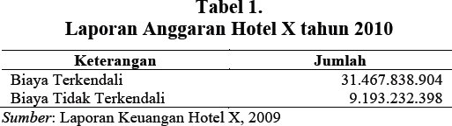
- Judul Gambar 12pt; keterangan gambar 10pt; sumber gambar 10pt; 1 spasi. Contohgambar dapat dilihat berikut ini.
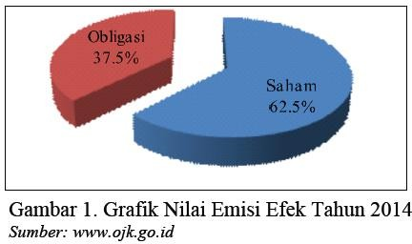
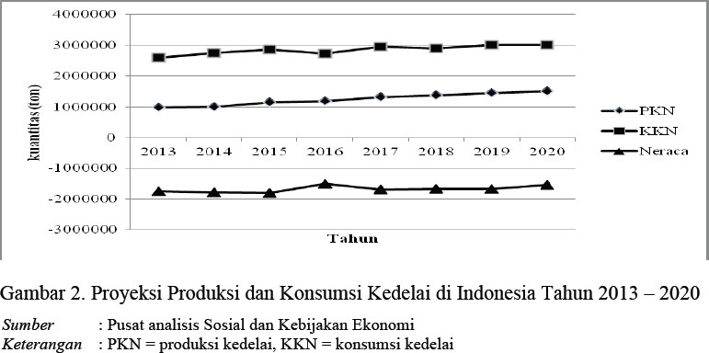

- Lampiran (jika ada) memuat tabel, gambar, instrumen riset, dan lain-lain.

- Persamaan ditulis tersendiri dengan posisi di tengah (center) dengan penomoran berurutan di sebelah kanannya. Jika persamaan terlalu panjang, dapat menggunakan spliting.
Contoh:

